МАСТЕР-КЛАСС
«СОЗДАНИЕ ИНТЕРАКТИВНОЙ ПРЕЗЕНТАЦИИ»

Введение

Интерактивность подразумевает собой взаимодействие пользователя с электронно-вычислительным устройством. В свою очередь, интерактивная презентация - это диалог между человеком и персональным компьютером.
Интерактивная презентация позволяет наглядно демонстрировать материал, представлять информацию в форме, доступной для восприятия аудиторией. С помощью анимации появляется возможность выделить важные аспекты в отображаемом документе.
Создадим в программе MS PowerPoint 2016 интерактивную презентацию, используя таблицу данных.

Категория  (тема) | Раздел 1 | Раздел 2 | Раздел 3
Тема 1 | Текст раздела 1 по теме 1 | Текст раздела 2 по теме 1 | Текст раздела 3 по теме 1
Тема 2 | Текст раздела 1 по теме 2 | Текст раздела 2 по теме 2 | Текст раздела 3 по теме 2

Основная часть

- Создание презентации в программе MS PowerPoint 2016 (Файл - > Создать - > Пустая презентация).

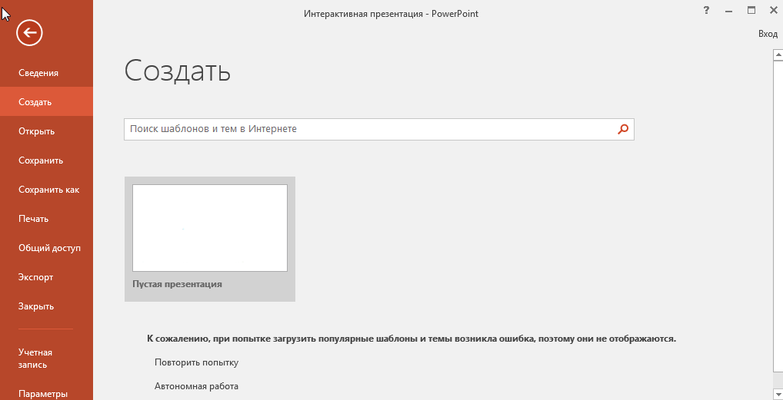

- Слайд 1 создается по умолчанию.

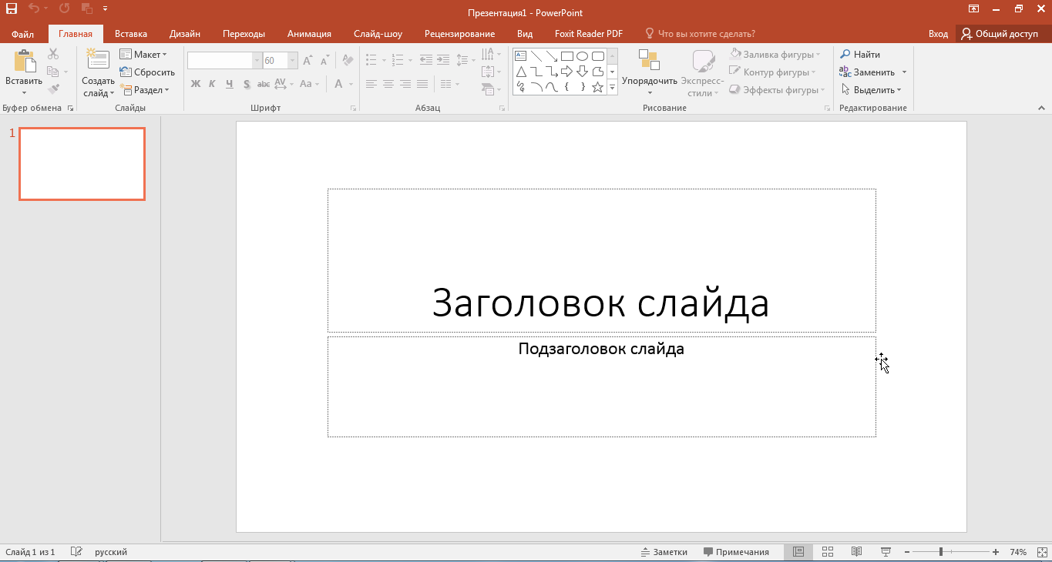

- В презентации необходимо выбрать дизайн (Вкладка «Дизайн», далее необходимо выбрать один из предложенных вариантов).

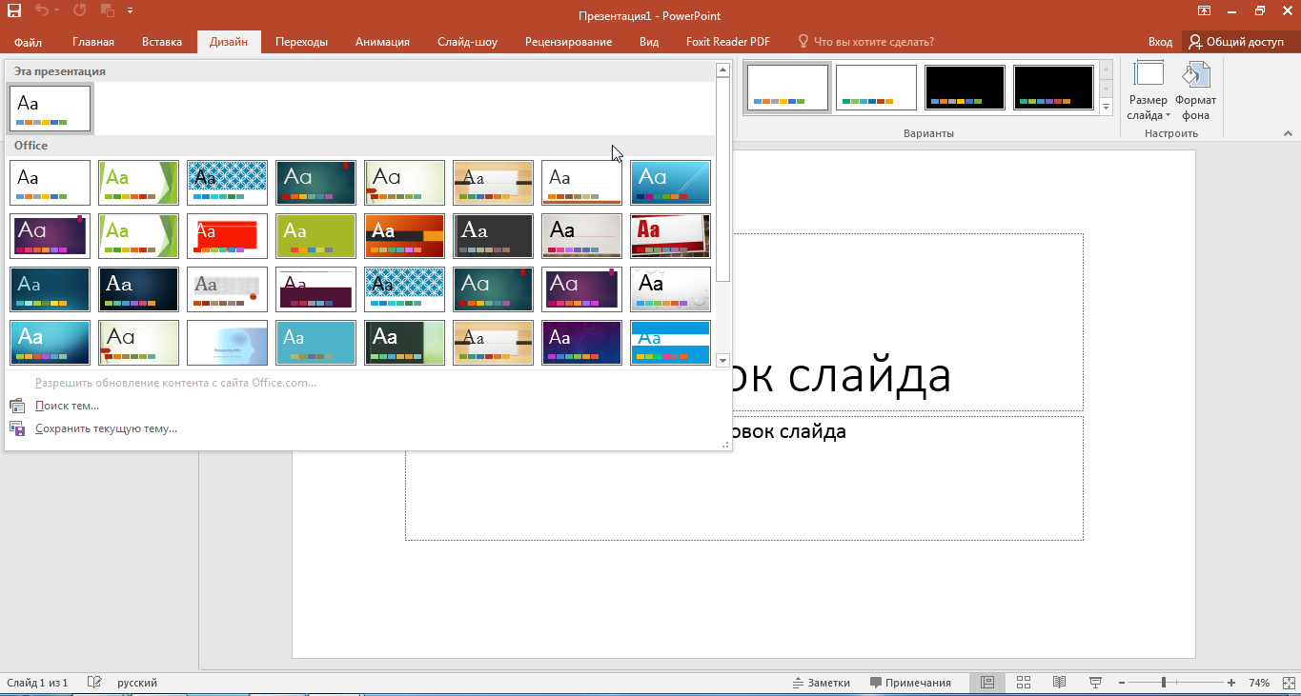

- Первый слайд – титульный лист, необходимо в форму «Заголовок слайда» добавить название презентации, например «Презентация». Также можно добавить изображением (Вкладка «Вставка» - > Рисунок - > выбор изображения).

- На втором слайде необходимо поместить содержание презентации на отдельных блоках (например, геометрических фигурах).

- Слайд 2 (Содержание)

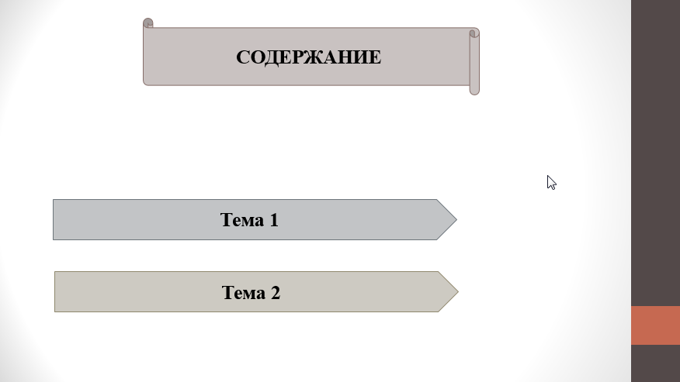

- Так как в содержании (слайд 2) указано 2 кнопки, соответственно необходимо создать 2 слайда. При нажатии на соответствующую кнопку, будет осуществлен переход на запрашиваемый слайд.

- Для создания нового слайда можно воспользоваться контекстным меню при нажатии правой кнопкой мыши на слайд 1. Аналогично можно дублировать слайд или удалить при необходимости.

- Далее на слайде 3 необходимо создать три кнопки «Раздел 1», «Раздел 2 и «Раздел 3» и три блока с заполненными данными из таблицы выше.

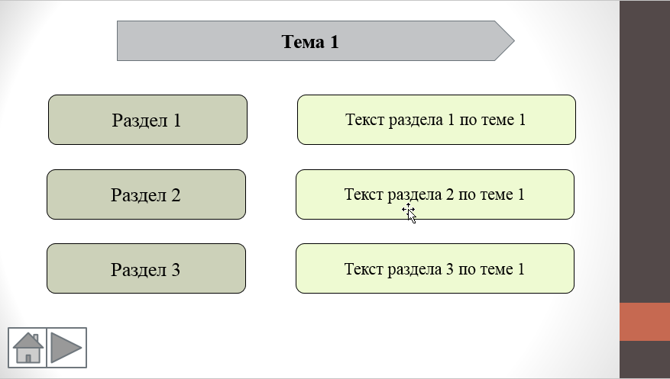

- Также на слайде 3 необходимо добавить управляющие кнопки (1 – возврат на слайд 2, т.е. к содержанию, 2 – переход на следующий слайд).

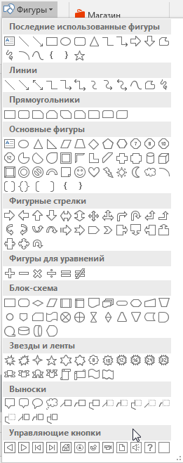
- Далее необходимо добавить анимацию: при нажатии на кнопки «Раздел 1», «Раздел 2 и «Раздел 3», появляются блоки с текстом. Для этого необходимо добавить триггеры. Выбираем первую фигуру – кнопка «Текст раздела 1 по теме 1», переходим во вкладку Анимация, добавляем анимацию на вход (выделена зеленым цветом)

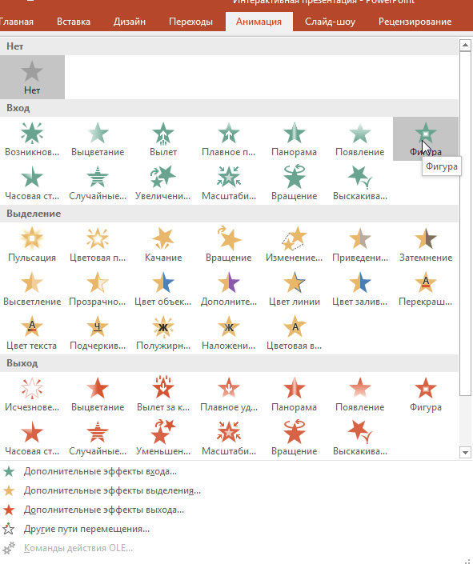

После выбираем Триггер, далее По щелчку, далее название фигуры, при нажатии на которую появляется фигура с текстом «Текст раздела 1 по теме 1».

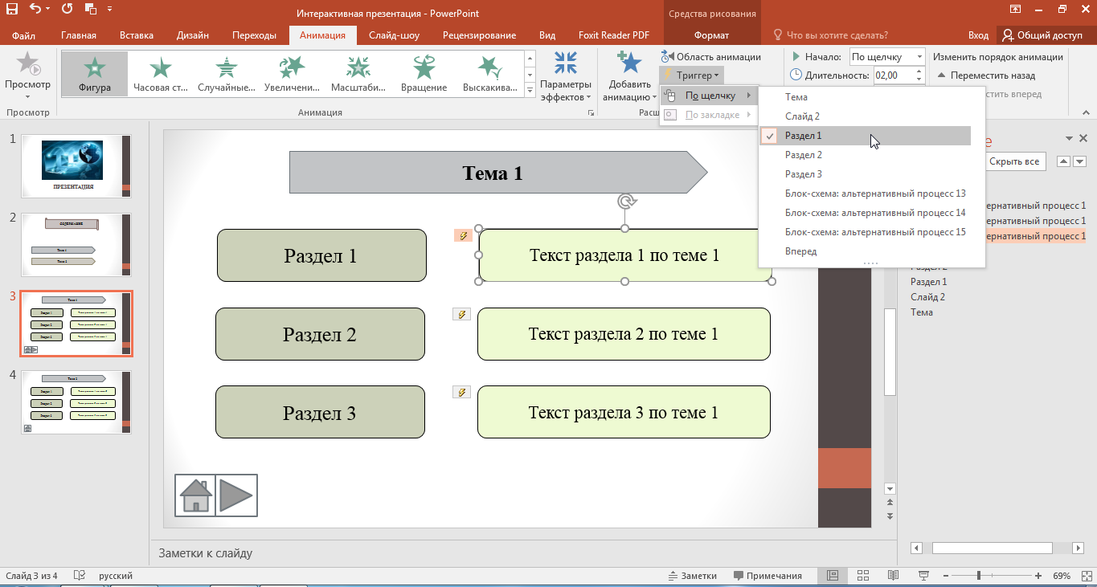

Фигурам имена присваиваются по умолчанию. Для изменения имени фигуры необходимо во вкладке Главная перейти к Области выделения.

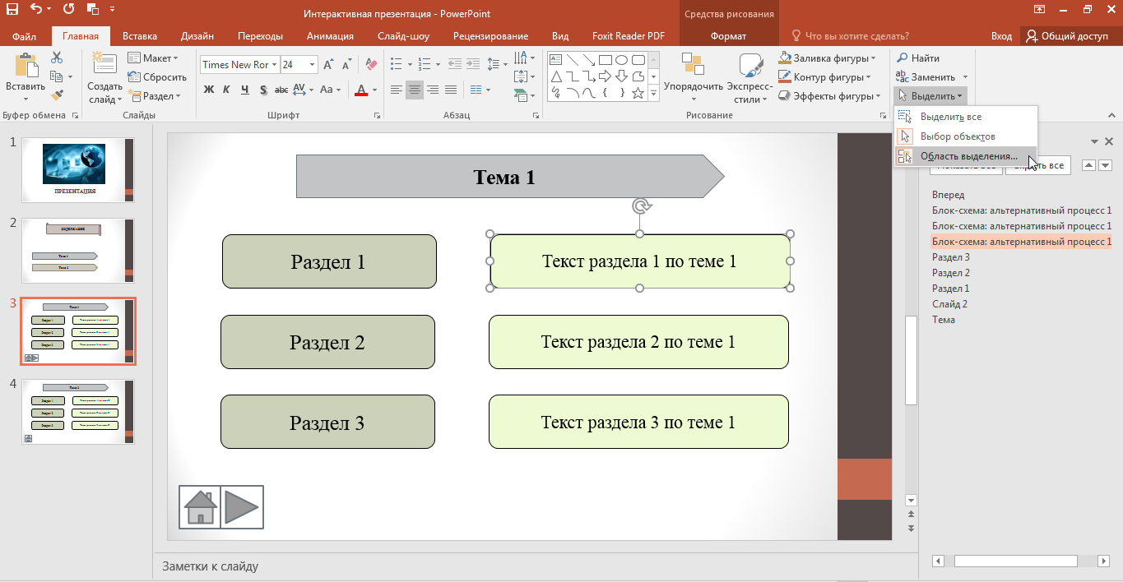

При двойном нажатии на имя фигуры, данное имя можно изменить, т.е. переименовать фигуру. В рассматриваемом примере название кнопок «Раздел 1», «Раздел 2 и «Раздел 3».

После того как созданы анимации и триггеры для трех кнопок, необходимо добавить управляющие кнопки, выбрав соответствующий переход по гиперссылке (в примере Слайд 2).

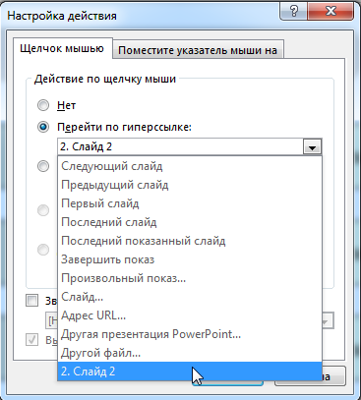

- После создания слайда 3, данный слайд необходимо дублировать, вызвав правой кнопкой мыши контекстное меню при нажатии на слайд 3.

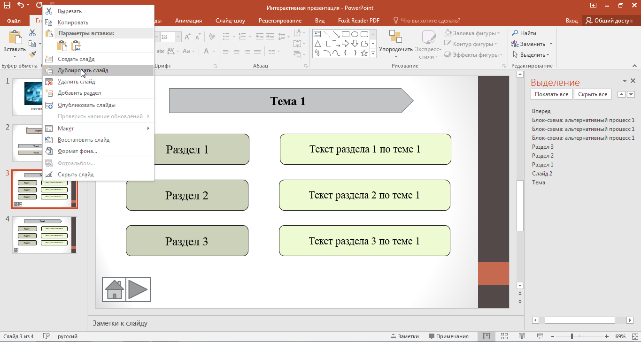

- После создания всех слайдов необходимо установить переходы со слайда 2 на слайды 3 и 4. Во вкладке Вставка выбираем Гиперссылка, далее необходимо выбрать слайд, на который должен осуществиться переход.

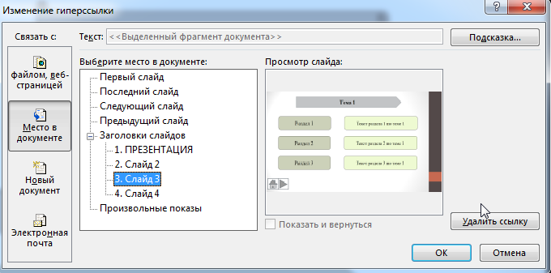

- Презентация готова, для запуска F5.

